


UNIVERSIDAD AUTONOMA DE NUEVO LEON.
FIME.

PROGRAMACIÓN WEB.
DOCENTE: Lilia Lizeth Santos López.
ACTIVIDAD 5.

NOMBRE: Itzel Villarreal Arenas.
MATRICULA: 2089166
CARRERA: IAS.
GRUPO: 008.

PORTADA HTML:

<!DOCTYPE html>
<html lang="es">
<head>
<meta charset="UTF-8">
<meta name="viewport" content="width=device-width, initial-scale=1.0">
<title>Portada | Actividad 5</title>
<link rel="stylesheet" href="PORTADA.CSS">
<link href="https://fonts.googleapis.com/css2?family=Poppins:wght@400;600;700&display=swap" rel="stylesheet">
</head>
<body>

<div class="page-bg"></div>

<div class="portada-card">

<header class="logos-container">
<img src="uanl.png" alt="Logo UANL" class="logo-izq">
<img src="fimelogo.jpg" alt="Logo FIME" class="logo-der">
</header>

<main class="contenido">
<h1 class="titulo-uni">UNIVERSIDAD AUTÓNOMA DE NUEVO LEÓN</h1>
<h2 class="subtitulo-fac">Facultad de Ingeniería Mecánica y Eléctrica</h2>

<div class="divisor-magenta"></div>

<section class="info-actividad">
<p class="tag-materia">Programación Web</p>
<h3 class="nombre-actividad">Actividad #5: Interfaz Dinámica e Index</h3>
</section>

<section class="card-alumno">
<div class="borde-foto">
<img src="ITZEL.jpeg" alt="Itzel Villarreal" class="foto-perfil">
</div>
<div class="datos-personales">
<p><strong>Alumno:</strong> Itzel Villarreal Arenas</p>
<p><strong>Matrícula:</strong> 2089166</p>
<p><strong>Carrera:</strong> Ing. Administrador de Sistemas</p>
<p><strong>Semestre:</strong> 6to</p>
</div>
</section>

<a href="ACT5.html" class="btn-principal">ENTRAR AL PROYECTO</a>
</main>
</div>

</body>
</html>

PORTADA CSS:

:root {
--fondo-purpura: #211a30;
--morado-fime: #2e1a47;
--morado-claro: #3b1c6b;
--magenta: #8e24aa;
--blanco: #943eaa;
}

body, html {
height: 100%;
margin: 0;
padding: 0;
font-family: 'Poppins', sans-serif;
background-color: var(--fondo-purpura);
display: flex;
justify-content: center;
align-items: center;
}

/* Efecto de fondo */
.page-bg {
position: fixed;
inset: 0;
background: radial-gradient(circle at center, rgba(142, 36, 170, 0.15) 0%, rgba(33, 26, 48, 1) 85%);
z-index: -1;
}

.portada-card {
background-color: var(--morado-fime);
width: 95%;
max-width: 800px;
border-radius: 25px;
overflow: hidden; /* Corta el header para que encaje con las esquinas */
box-shadow: 0 30px 60px rgba(0,0,0,0.6);
border: 1px solid rgba(255, 255, 255, 0.05);
text-align: center;
padding-bottom: 40px;
}

/* CORRECCIÓN DE LOGOS: Contenedor Blanco */
.logos-container {
background-color: rgb(88, 19, 90); /* Obligatorio para que se vean los logos */
display: flex;
justify-content: space-between;
align-items: center;
padding: 15px 40px;
height: 90px; /* Altura fija para que no desaparezcan */
margin-bottom: 30px;
}

.logo-izq, .logo-der {
max-height: 70px; /* Tamaño máximo de la imagen */
max-width: 200px;
width: auto;
object-fit: contain;
}

/* TEXTOS */
.titulo-uni {
color: var(--magenta);
font-size: 1.5rem;
padding: 0 20px;
margin: 10px 0 0;
letter-spacing: 1px;
}

.subtitulo-fac {
color: var(--blanco);
font-size: 1.1rem;
font-weight: 300;
margin-bottom: 20px;
}

.divisor-magenta {
height: 3px;
width: 100px;
background-color: var(--magenta);
margin: 0 auto 30px;
}

.tag-materia {
color: var(--magenta);
font-weight: 600;
font-size: 1.2rem;
margin-bottom: 5px;
}

.nombre-actividad {
font-size: 1.8rem;
margin-top: 0;
padding: 0 20px;
}

/* SECCIÓN DEL ALUMNO */
.card-alumno {
background-color: var(--morado-claro);
margin: 30px 40px;
padding: 25px;
border-radius: 20px;
display: flex;
align-items: center;
gap: 30px;
text-align: left;
}

.foto-perfil {
width: 130px;
height: 130px;
border-radius: 15px;
border: 3px solid var(--magenta);
object-fit: cover;
display: block;
}

.datos-personales p {
color: var(--blanco);
margin: 8px 0;
font-size: 1.05rem;
}

/* BOTÓN */
.btn-principal {
display: inline-block;
background-color: var(--magenta);
color: white;
text-decoration: none;
padding: 18px 50px;
border-radius: 50px;
font-weight: 700;
text-transform: uppercase;
transition: 0.3s cubic-bezier(0.175, 0.885, 0.32, 1.275);
margin-top: 10px;
}

.btn-principal:hover {
transform: scale(1.08);
background-color: #a338c2;
box-shadow: 0 10px 30px rgba(142, 36, 170, 0.5);
}
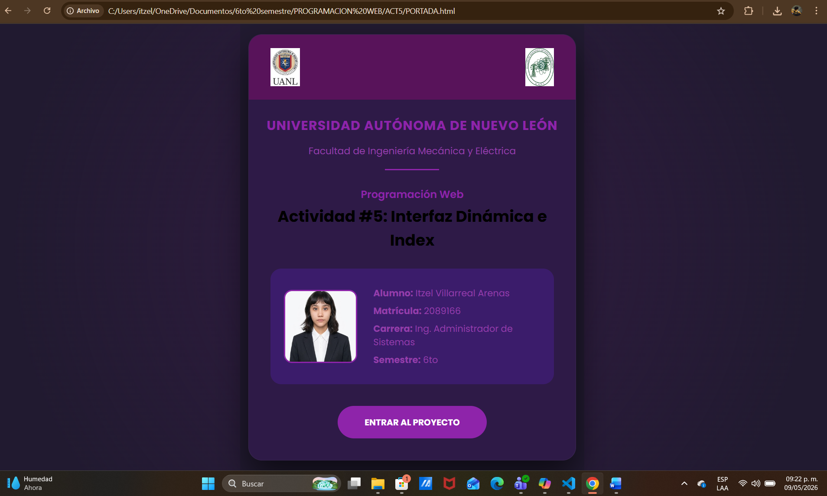

ACT5 HTML:

<!DOCTYPE html>
<html lang="es">
<head>
<meta charset="UTF-8">
<meta name="viewport" content="width=device-width, initial-scale=1.0">
<title>Portafolio Académico | Itzel Villarreal</title>
<link rel="stylesheet" href="ACT5.css">
<link href="https://fonts.googleapis.com/css2?family=Poppins:wght@300;400;600;700&display=swap" rel="stylesheet">
</head>
<body>

<div id="aviso-trabajo" class="alert-overlay">
<div class="alert-box">
<h2>¡Bienvenida!</h2>
<p>Has ingresado al Portafolio de Actividades de Itzel Villarreal.</p>
<p style="font-size: 0.85rem; color: #b39ddb;">Plan 401 - FIME</p>
<button class="btn-entrar" onclick="cerrarAviso()">ENTRAR AL TRABAJO</button>
</div>
</div>

<header class="main-header">
<h1>Consulta de Horario y Contenidos</h1>
<p>Itzel Villarreal Arenas | FIME - UANL</p>
</header>

<main class="container">

<section class="card-horario">
<h3>Mi Horario Semestral</h3>
<div class="tabla-responsive">
<table class="tabla-horario">
<thead>
<tr>
<th>Hora</th><th>Lunes</th><th>Martes</th><th>Miércoles</th><th>Jueves</th><th>Viernes</th>
</tr>
</thead>
<tbody>
<tr><td>17:00</td><td>BASDAT</td><td>LIDE</td><td>BASDAT</td><td>-</td><td>BASDAT</td></tr>
<tr><td>17:50</td><td>ETICA</td><td>LIDE</td><td>ETICA</td><td>-</td><td>ETICA</td></tr>
<tr><td>18:40</td><td>DISSOFT</td><td>LIDE</td><td>DISSOFT</td><td>-</td><td>DISSOFT</td></tr>
<tr><td>19:30</td><td>APROY</td><td>LB-PW</td><td>APROY</td><td>-</td><td>APROY</td></tr>
<tr><td>20:20</td><td>PROWEB</td><td>LB-RC</td><td>PROWEB</td><td>-</td><td>PROWEB</td></tr>
<tr><td>21:10</td><td>REDCOM</td><td>-</td><td>REDCOM</td><td>-</td><td>REDCOM</td></tr>
</tbody>
</table>
</div>
</section>

<section class="materias-container">
<div class="tabs-nav" id="tabs-container"></div>

<div id="materia-box" class="materia-card">
<div id="materia-info"></div>

<div class="materia-footer">
<button class="nav-m" onclick="cambiarMateria(-1)">← Anterior</button>
<a href="PORTADA.html" class="nav-m">Inicio</a>
<button class="nav-m" onclick="cambiarMateria(1)">Siguiente →</button>
</div>
</div>
</section>
</main>

<script>
function cerrarAviso() {
document.getElementById('aviso-trabajo').style.display = 'none';
}

const materias = [
{
t: "BASE DE DATOS", ing: "Jorge Alejandro Lozano Gonzalez",
eval: "Evidencias fases: 40%<br>Medio curso: 20%<br>PIA: 40%",
temas: ["SQL", "Normalización", "Diagrama E-R", "Modelo Relacional"],
img: "basededatos.jpg", vid: "NORMALIZACION.mp4"
},
{
t: "ETICA", ing: "Alfredo Lopez Vazquez",
eval: "Act 1 a 5: 20% c/u",
temas: ["Actividades sobre filósofos", "Debates y opiniones", "Análisis de casos"],
img: "ETICA.jpg", vid: "ETICAV.mp4"
},
{
t: "DISEÑO Y ESPECIFICACIÓN", ing: "Jorge Alejandro Lozano Gonzalez",
eval: "Evidencias fases: 40%<br>Medio curso: 20%<br>PIA: 40%",
temas: ["Métodos de análisis", "Componentes de SI", "Desarrollo de SI"],
img: "DYEDS.jpg", vid: "DYEDS.mp4"
},
{
t: "ADMINISTRACION DE PROYECTOS", ing: "Natalia Tovar Leticia Amelia",
eval: "Act 1-10: 3-4% c/u<br>Act 11 y 17: 15% c/u<br>Act 18: 20%",
temas: ["PMBOK", "SCRUM"],
img: "SCRUM.jpg", vid: "pmbok.mp4"
},
{
t: "PROGRAMACION WEB", ing: "Liliana Lizeth Santos Lopez",
eval: "Act 1-2: 25% c/u<br>Act 3: 30%<br>Act 4-7: 5% c/u",
temas: ["OSI y TCP", "HTML/CSS/JS", "PHP", "Java / .NET"],
img: "HTML.jpg", vid: "progra.mp4"
},
{
t: "LAB PROGRAMACION WEB", ing: "Liliana Lizeth Santos Lopez",
eval: "Act 1-10: 5% c/u<br>PIA: 50%",
temas: ["HTML", "CSS", "JavaScript", "PHP", "XML", "Java", ".NET"],
img: "PHP.jpg", vid: "labprogra.mp4"
},
{
t: "REDES COMPUTACIONALES", ing: "Luis Esteba Vega Gomez",
eval: "Act 1-5: 10% c/u<br>Medio curso: 20%<br>PIA: 30%",
temas: ["Fundamentos de redes", "Inter-VLAN routing", "EtherChannel", "DHCPv4/v6"],
img: "REDES.jpg", vid: "REDES.mp4"
},
{
t: "LAB REDES COMPUTACIONALES", ing: "Valentin Belisario Domínguez Vera",
eval: "Act 1-10: 10% c/u",
temas: ["Hardware de Red", "Cableado Estructurado", "VLANs", "EtherChannel"],
img: "LABREDES.jpg", vid: "LABREDES.mp4"
},
{
t: "LIDERAZGO", ing: "Edgar Miguel Martinez Lozano",
eval: "Participación: 20%<br>Act 1-4: 10% c/u<br>PIA: 25%",
temas: ["Inteligencia emocional", "Comunicación", "Negociación"],
img: "LIDERAZGO.jpg", vid: "LIDERAZGO.mp4"
},
{
t: "CONTEXTO SOCIAL", ing: "Felipe de Jesús Rivera Viezcas",
eval: "Act 2,3,4,7: 15% c/u<br>PIA: 30%",
temas: ["Entrevistas de trabajo", "Puestos de trabajo", "Diplomados"],
img: "contexto.jpg", vid: "contexto.mp4"
}
];

let indexActual = 0;

function generarTabs() {
const container = document.getElementById('tabs-container');
materias.forEach((m, i) => {
const btn = document.createElement('button');
btn.className = `tab-btn ${i === 0 ? 'active' : ''}`;
btn.innerText = m.t.split(' ')[0];
btn.onclick = (e) => abrirMateria(e, i);
container.appendChild(btn);
});
}

function abrirMateria(evt, idx) {
indexActual = idx;
actualizarContenido();
document.querySelectorAll('.tab-btn').forEach(b => b.classList.remove('active'));
if(evt) evt.currentTarget.classList.add('active');
else document.querySelectorAll('.tab-btn')[idx].classList.add('active');
}

function cambiarMateria(dir) {
indexActual = (indexActual + dir + materias.length) % materias.length;
abrirMateria(null, indexActual);
}

function actualizarContenido() {
const m = materias[indexActual];
const temasHtml = m.temas.map(t => `<li>${t}</li>`).join('');

const videoHtml = m.vid
? `<video class="video-evidencia" controls><source src="${m.vid}" type="video/mp4"></video>`
: `<div class="no-video">Video de evidencia pendiente</div>`;

document.getElementById('materia-info').innerHTML = `
<div class="materia-grid">
<div class="info-texto">
<h2 class="txt-magenta">${m.t}</h2>
<p class="ing-nombre"><strong>Catedrático:</strong> ${m.ing}</p>
<div class="eval-caja">
<h4>Evaluación:</h4>
<p>${m.eval}</p>
</div>
<div class="temas-caja">
<h4>Temas Principales:</h4>
<ul>${temasHtml}</ul>
</div>
</div>
<div class="info-visual">
<img src="${m.img}" class="img-evidencia" onerror="this.src='https://via.placeholder.com/400x200'">
${videoHtml}
</div>
</div>
`;
}

window.onload = () => { generarTabs(); actualizarContenido(); };
</script>
</body>
</html>

ACT5 CSS:

/* ESTILOS GENERALES */
body {
font-family: 'Poppins', sans-serif;
background-color: #120a1f;
color: white;
margin: 0;
}

.main-header {
text-align: center;
background: linear-gradient(135deg, #4a148c, #8e24aa);
padding: 30px;
}

.container {
max-width: 1000px;
margin: auto;
padding: 20px;
}

/* ESTILOS DE LA ALERTA */
.alert-overlay {
position: fixed; top: 0; left: 0; width: 100%; height: 100%;
background: rgba(0, 0, 0, 0.9); display: flex;
justify-content: center; align-items: center; z-index: 9999;
}

.alert-box {
background: #2e1a47; padding: 30px; border-radius: 15px;
text-align: center; border: 2px solid #8e24aa;
}

.btn-entrar {
background: #8e24aa; color: white; border: none; padding: 10px 30px;
border-radius: 20px; cursor: pointer; font-weight: bold; margin-top: 15px;
}

/* HORARIO Y TARJETAS */
.card-horario, .materia-card {
background: rgba(255, 255, 255, 0.05);
padding: 20px;
border-radius: 15px;
border: 1px solid #444;
}

.tabla-horario { width: 100%; border-collapse: collapse; }
.tabla-horario th { background: #8e24aa; padding: 10px; }
.tabla-horario td { padding: 10px; border-bottom: 1px solid #333; text-align: center; }

/* MATERIAS */
.tabs-nav { display: flex; gap: 10px; margin-bottom: 20px; overflow-x: auto; }
.tab-btn { background: #333; color: white; border: none; padding: 10px; border-radius: 5px; cursor: pointer; }
.tab-btn.active { background: #8e24aa; }

.materia-grid { display: grid; grid-template-columns: 1fr 1fr; gap: 20px; }
.img-evidencia, .video-evidencia { width: 100%; border-radius: 10px; }
.txt-magenta { color: #e1bee7; }

.materia-footer { display: flex; justify-content: space-between; margin-top: 20px; }
.nav-m { background: #8e24aa; color: white; padding: 10px; text-decoration: none; border-radius: 5px; }

